**航空航天学院学生会（本科生）主要成员**

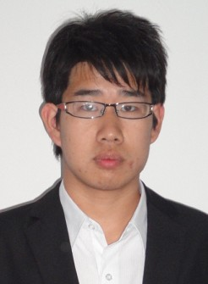

**主席：宁宝军**

**电话：15216711740**

**邮箱：**[**ningbaojun@yahoo.cn**](mailto:ningbaojun@yahoo.cn)

**副主席兼本科团学工作负责人：俞俪俐**

**电话：15800815348**

**邮箱：**[**lilifish@sjtu.edu.cn**](mailto:lilifish@sjtu.edu.cn)

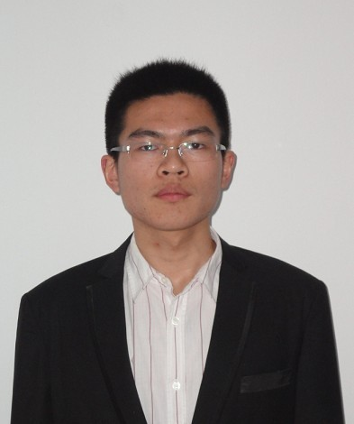

**副主席兼本科生党支部书记：蔡正祥**

**电话：13818538318**

**邮箱：**[**Jack.marbles@sjtu.edu.cn**](mailto:Jack.marbles@sjtu.edu.cn)

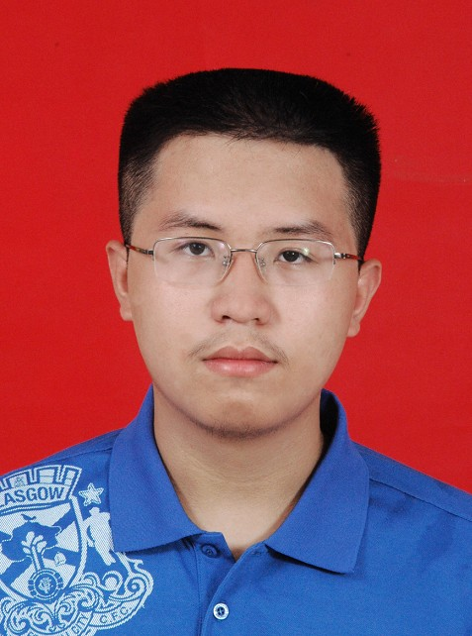

**副主席兼外联部部长：颜思宏**

**电话：13585792626**

**邮箱：**[**yansihong@sjtu.edu.cn**](mailto:yansihong@sjtu.edu.cn)

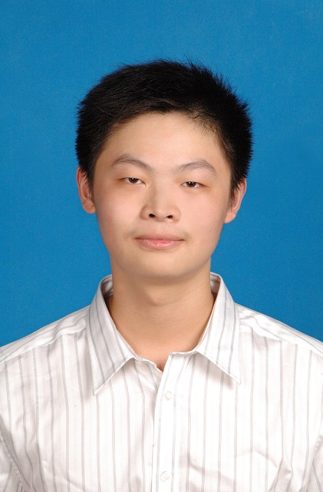

**宣传部部长：秦苏洋**

**电话：13918372688**

**邮箱：**[**liam_young@sjtu.edu.cn**](mailto:liam_young@sjtu.edu.cn)

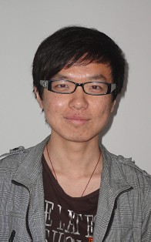

**文体部部长：吴松涛**

**电话：15021660579**

**邮箱：**[**wusongtao@sjtu.edu.cn**](mailto:wusongtao@sjtu.edu.cn)

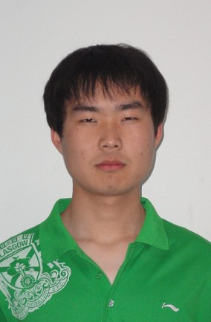

**学术部部长：卫黎明**

**电话：13761948640**

**邮箱：**[**weiliming@sjtu.edu.cn**](mailto:weiliming@sjtu.edu.cn)

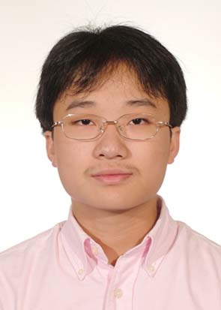

**实践部部长：罗成浩**

**电话：13472527246**

**邮箱：**[**luoch1992@sohu.com**](mailto:luoch1992@sohu.com)